# 河畔花园社区党委学习《十三届全国人大五次会议举行第二次全体会议》

河畔花园社区党委

（2022年4月21日）

2022年4月21日，河畔花园社区党委组织全体社区干部学习《十三届全国人民代表大会第五次会议》。

在报告中指出，一年来，常委会工作最大的启示，就是始终坚持以习近平新时代中国特色社会主义思想为统领，坚决维护习近平总书记党中央的核心、全党的核心地位，坚决维护以习近平同志为核心的党中央权威和集中统一领导，把坚持党的领导、人民当家作主、依法治国有机统一起来，充分发挥人民代表大会制度作为党领导国家政权机关的重要制度载体作用，作为实现我国全过程人民民主的重要制度载体作用，确保人民代表大会制度按照党中央指明的方向发展，确保人大工作沿着党中央确定的道路前进。

通过学习，大家纷纷表示，作为基层工作人员，我们应自觉努力工作勤奋为民，把社区建设得更加美好。

影像资料：

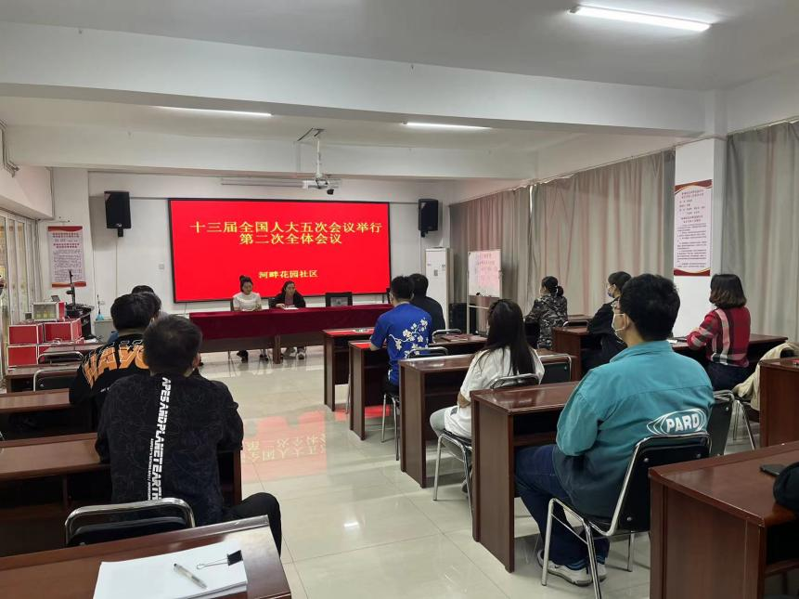

图一：全体社区干部学习《十三届全国人大五次会议举行第二次全体会议》

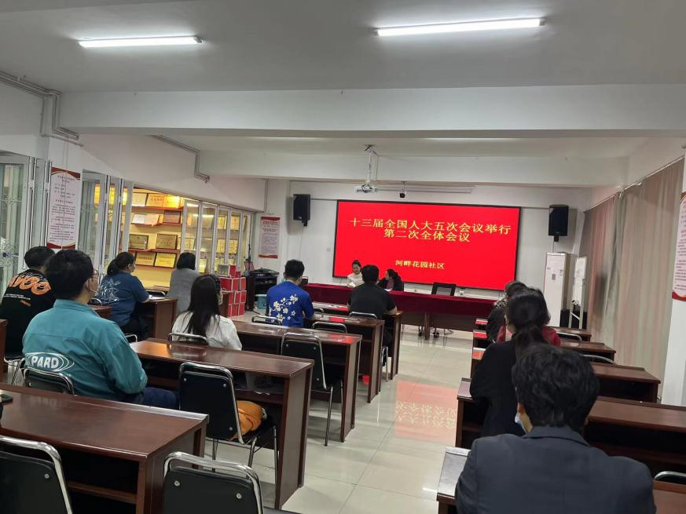

图二：全体社区干部学习《十三届全国人大五次会议举行第二次全体会议》